姓名： 班级： 学号：
人教版小学数学一年级上册期中复习题
题号 | 一 | 二 | 三 | 四 | 五 | 附加 | 总分
分数

一、看图写数 （8分）


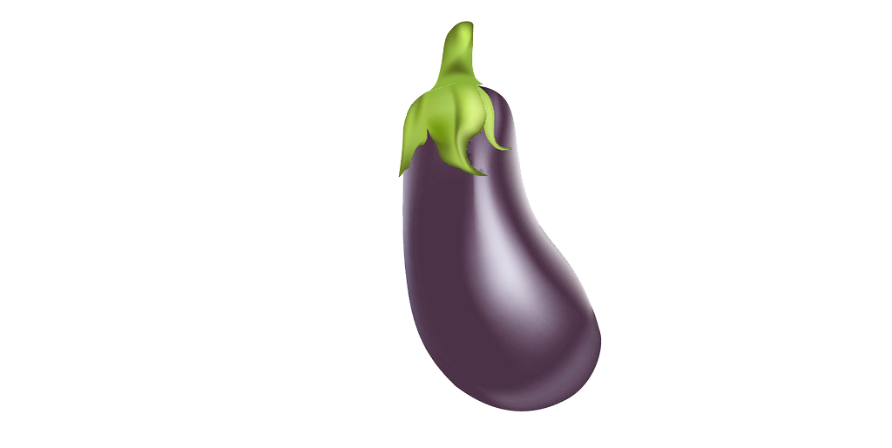
二、填空题。( 43分)

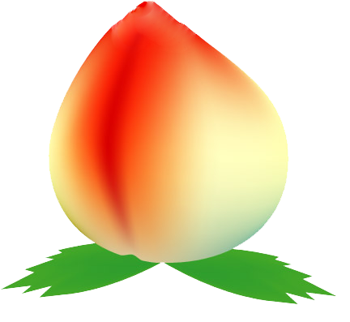

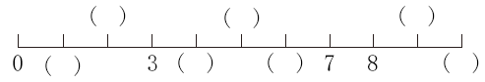
1、

2、
有( )个， 有( )个。 比 多( )个， 比 少( )个。

3、在( )里填上适当的数。

3+5=2+( )
3+4=10-( )
9-3=3+( )
8-2=10-( )
5+5=3+( )
9-4=5+( )

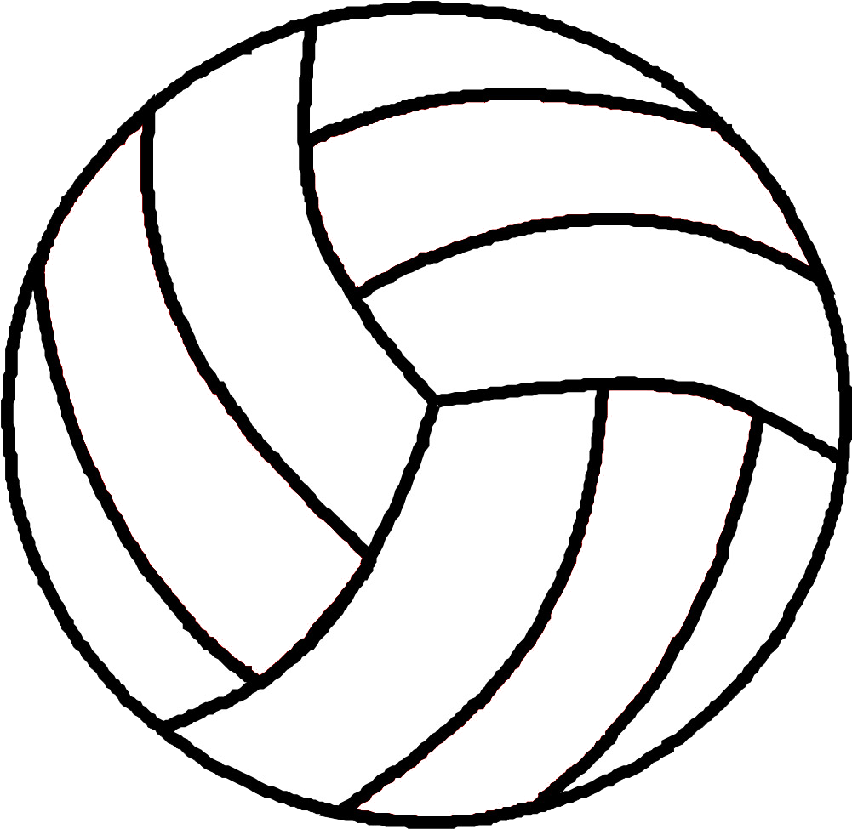
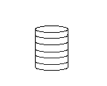
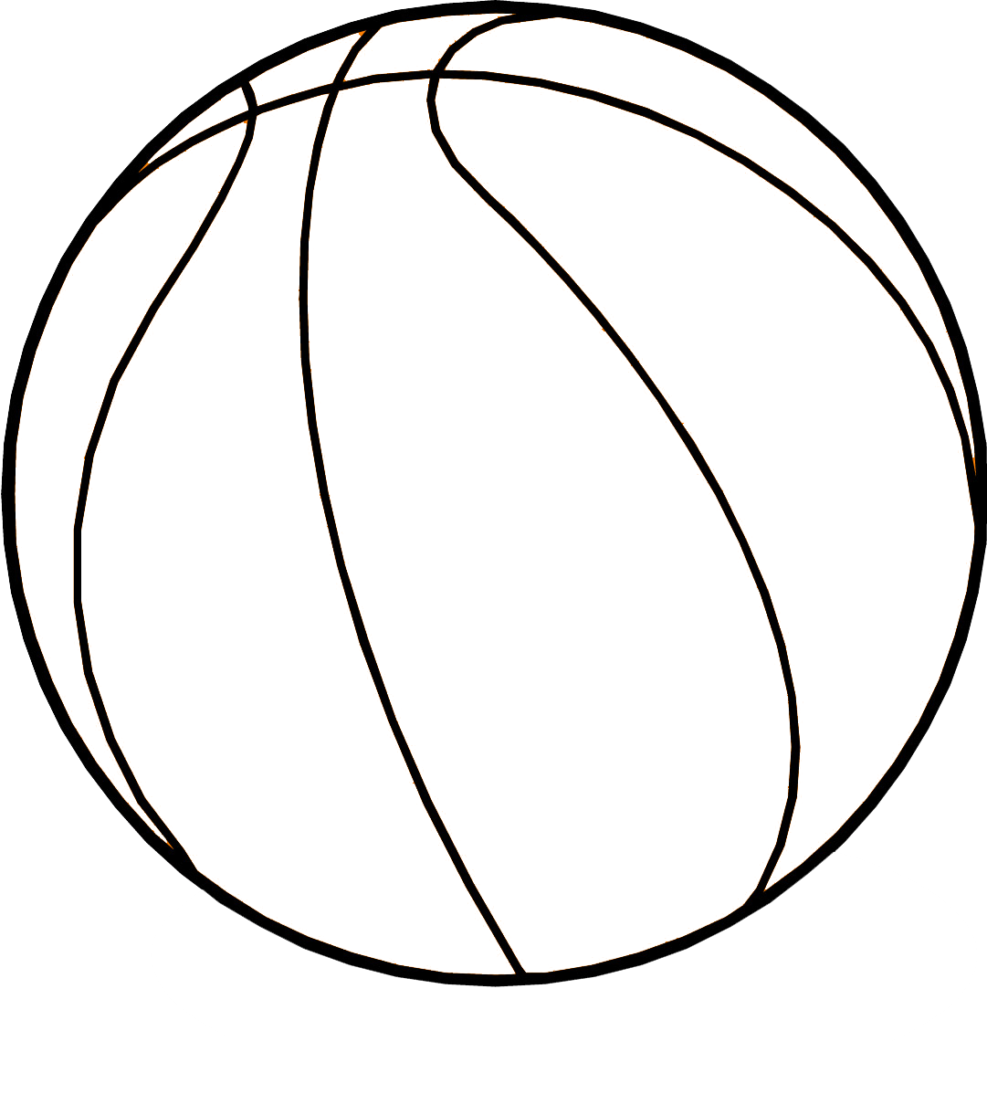
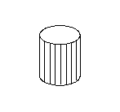
4、认一认，填一填。

(1)从左边起，第4个是( )体，第( )个是正方体。
(2)图中有( )圆柱，( )个长方体，( )个球。
(3) 左面是( ),右面是( )。
5、教室里，讲桌在我的( )面，我用( )手写字。
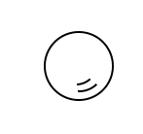
6、8比6多( )，6比10少( )。
7、
(1) 上面共有( )个图形， 有( )个， 有( )个， 有( )个， 有( )个。其中，( )的个数最多，( )的个数最少，( )和( )的个数相同。
（2） 从左数第3个是( )。从右数第2个是( )。
三、计算。（ 20分）

1、看谁算的又快又对。

3+6=
10-1=
3+4=
10-7=
3+7=
8+0=
8-2=
6+0=
5+3=
10-4
5+4=
7-5=
9-8=
7+1=
9-2=
3+3=

2+5=
7+2=
9+1=
10-3=
1+4=
7-7=
9-8=
6-2=
2+3=
5+3=
6+4=
7-6=
0+6=
4+4=
5+5=
10-2=

2、在( )里填上合适的数。

4+( )=6
9-( )=1
10+( )=10
5-( )=5
3+( )=7
( )+1=8
7-1=( )
( )+2=5
6-( )=2

四、数一数。( 12分)
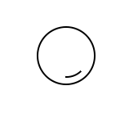
长方体有( )个。
正方体有( )个。
球有( )个。
圆柱有( )个。
五、比一比。( 17分)
1、在 里填上“+”或“-”。

4 5=9
9 6=3
4 4=8
7 2=5
9 9=0
7 2=9
3 5=8
8 1=7
6 2=4

2、在 里填上“>”“<”或“=”。

5 6
3+4 6
4 2
8 2+7
6 6
6-5 2-1
10 9
9-5 10

六、附加题。( 10分)
在 里填上合适的数。
(1) 1 + 1 + 2 - 3 + 4 - 5
(2) 5 – 1 - 3 + 3 + 1 - 0

参考答案

一、6=6 10>8
二、1、1 2 4 5 6 9 10
2、6 4 2 2
3、6 3 7 3 4 0
4、(1)长方 2 (2)3 1 2
(3)正方体 长方体
5、前 右
6、2 4
7、(1)8 3 2 1 2
圆柱 球 长方体 正方体
(2)球 圆柱
三、1、9 10 8 10
9 8 6 8
7 6 9 7
3 6 2 6
7 5 5 6
9 0 8 8
10 1 10 10
7 4 1 8
2、2 0 6
- 4 3
0 7 4
四、4 2 2 3
五、1、+ 1 +
- - -
+ + -
2、< > = >
> < = <
六、1、2 4 1 5 0
2、4 1 4 5 5

